一种多回路注塑机流体温度控制
系统设计
周 朋¹，虎恩典¹，赵文贤¹，刘甘霖¹
（1.北方民族大学 电气信息工程学院，宁夏 银川 750021）
摘 要：针对工业电动注塑机熔体温度控制系统具有大惯性、纯滞后、非线性的动态特性，温度控制误差带宽等缺点，设计了基于嵌入式STM32多回路注塑机的温度控制系统。采用STM32F103ZET6为微控制器，实现片上UCOS-II操作系统和GUI可视化界面，并用描述函数法为基础改进的PID控制策略对温度进行控制。最后以工业电动注塑机温度为被控对象，建立串级控制系统Simulink模型对自适应PID控制进行控制效果仿真，其调节时间大大缩短，稳态误差小，抗扰动能力增强。结果表明采用该控制系统显著改善了系统的自适应能力和鲁棒性。操作系统应用提高了现场人机交互智能化程度，整个系统控制效果好，性能优良。
关键词：电动注塑机； PID；STM32；温度控制
中图分类号：TP273 文献标志码：A
The design of a multi-loop temperature control system of fluid injection molding machine

Zhou Peng¹，Hu En dian¹，Zhao Wen xian¹，Liu Gan lin¹
- School of Electrical and Information Engineering ，Northern
University for Nationalities, Yinchuan 750021 ，China)
Abstract: For the melt temperature control system of industrial electric injection molding machine with a great inertia, time delay, nonlinear dynamic characteristics, its temperature control bandwidth of the error is great, the essay designs based on STM32 embedded multi-loop temperature control system of the injection molding machine. STM32F103ZET6 is used as microcontroller and it has on-chip UCOS-II operating system and GUI visual interface, the system is based on the law by describing function of improved PID control strategy for temperature control. Finally, the essay looks the industrial electric injection molding machine temperature controlled as object, the establishment of a cascade control system Simulink model uses the adaptive PID control to control the effect of the simulation, the adjustment time is shortened, the steady-state error is small, anti-disturbance capacity is enhanced. The results showed that the use of the control system significantly improves the adaptability and robustness of the system. Operating System improves the interactive intelligence field, the system has good control effect and excellent performance.
Keywords: electric injection molding machine; PID; STM32; temperature control
0 引言
近年来专用微控制器的升级促进了工业过程控制的变革，尤其高集成度片上处理器的出现，简化了系统硬、软件设计。注塑机用于模具成型，其温度大惯性、非线性特征导致控制参数不易匹配，出现飞边等次品；分段加热注塑料筒和喷嘴要求控制实时性高，全程需精确检测温度信息，故急切需要多任务高速处理系统。针对易受到工控现场环境影响大的温度被控对象，需寻求更加先进的PID自整定算法，满足控制参数自适应能力。本文设计了基于STM32F103ZET6的32位ARM处理器，采用多任务处理的操作系统[]，CAN总线温度检测模式，使得温度控制精度大大提高，满足工业控制要求。

1温度控制系统硬件设计
设计中采用ST公司32位ARM Cortex-M3内核的STM32F103ZET6为微控制器，带有CAN协议、485协议等串行功能口。通过UCOS-II操作系统调度任务驱动硬件，强大的程序可移植性缩短了软件设计周期。设计模块包括注塑机喷嘴和料筒的检测电路，触摸屏电路，电磁加热圈的温度控制及其电流、电压千赫兹值超限报警装置。CAN总线对温度变送器采用轮询模式获得信号，脉冲调宽和调周期并用驱动电磁圈， RS485通讯实现与局域网连接，整个设计充分利用片上资源降低成本。注塑机温度控制[]硬件结构图如图1。
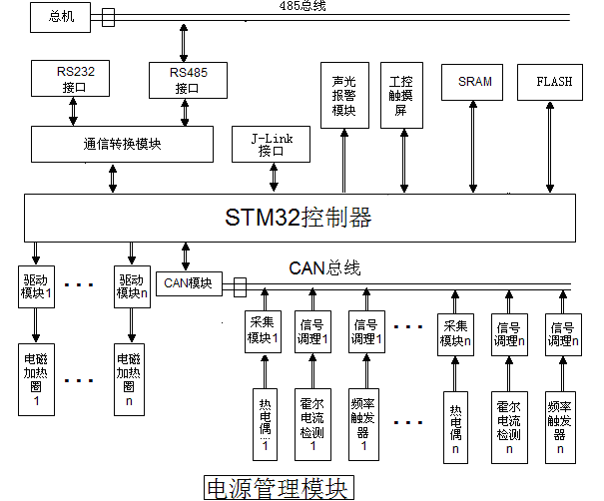
图1、注塑机温度控制硬件结构图
2 硬件电路
多回路注塑机流体温度控制系统硬件电路主要由温度CAN检测传输设计、通信模块、触摸屏模块、存储模块四个部分组成，完成温度的可靠、精确控制。
2.1 温度CAN检测传输设计
温度传感器在温度控制系统中至关重要，传统电阻式热敏元件其受热温升曲线斜率低，在高温和低温段线性度差，传输过程易受高频和信号衰减影响，冷端补偿效果差。单线制数字温度传感器如DS18B20测温范围为-55℃～+125℃，注塑机加热系统温度在0～400℃，不能满足现场测温条件。故设计中采用进口K型0～500℃热电偶和CAN总线信号传输，温升曲线线性度好，抗干扰能力强。K型(镍铬—镍硅)热电偶灵敏度为40.7uV/℃，组成三段式差动放大电路，检测电压变化信号。系统需对每段加热圈及对应料筒温度独立检测，CD4051模拟开关转换检测通道，ADC转换芯片选用ADALOG公司的16位串行AD7171，芯片无温漂，失调电压小于0. 005uv/℃。信号调理电路如图，信号模拟输入采用跟随器隔离，AD5041提供给AD7171以2.5V基准电压源。转换分辨率2.5/2¹⁶V/℃；AD7171所有特性由专用引脚控制，每次数据读取时8位序列码转换位会加在16位转换结果上，确保串行传输有效性。多个AD7171芯片挂靠在CAN总线上，在CAN总线起始处串上120Ω电阻消弱回波效应。RCC_APB1PeriphClockCmd(RCC_APB1Periph_CAN1, ENABLE) 配置CAN1时钟使能；CPU中断时间到时产生SCLK信号，每个时钟下降沿AD7171输出一位数据。STM32通过TJA1050实现TTL电平与CAN协议物理层转换。CPU的bxCAN收发器设置各挂靠单元地址，控制邮箱信息发送和接收各模拟量。检测部分由于模拟开关和AD7171的应用，提高了硬件温度检测精度和系统可靠性，节省了硬件成本。
图2、温度信号调理电路
2.2 通信接口模块
通信模块负责与外部物理层硬件进行数据交换。RS232电路用于串行打印调试数据；20针J-LINK仿真器电路连接JTAG接口用于调试系统程序；RS485接口用于工业局域网的物理层总线设备通讯。SP3485芯片连接CPU串口3，PE3控制SP3485的收发数据，PE3=1时,为发送模式。PE3=0时，为接收模式；系统中RS232和RS485协议传输都采用STM32的USART单元串行口3分时复用模式，简化了通讯口设计，且实验显示其两种模式都能够在19200bps速率下完成可靠通讯。
2.3触摸屏模块设计
本系统采用支持STM32 FSMC接口控制80并口的10寸TFTLCD触摸屏显示各段料筒和喷嘴温度信息、电磁加热圈实时电流值、电压千赫兹值等设备状态报告；通过UCOS-II图形用户驱动组态现场温度曲线。设有人机交互设定温度值及登录权限窗口。TFTLCD触摸屏的应用，增加了GUI界面数据刷新速率[]，显示稳定，且多级菜单设计丰富了控制面板设置和显示项，智能化程度显著提高。
2.4存储模块
存储模块为系统的信息采集和操作系统提供充分的存储和运行空间，保障系统流畅运行。主要有片内、片外两大存储部分组成[]。NOR Flash为STM32内部闪存模块，由闪存存储器接口寄存器、主存储器和选型字节组成，用来存放代码、启动程序和数据闪存读写；SDRAM是UCOS-II运行空间；NAND flash存放大容量ADC数据信息。STM32F103ZET6内嵌64K字节的SARM，配合片外64M SDRAM AT91SAM9263芯片，共同支持UCOS-II的运行，分别连接STM32的FSMC的 D[0:15]、A[0:18]、NBL1、WS、WY3等端口。NAND Flash芯片HY57V561620FTP-H构成片外32M Flash存储。STM32的低功耗芯片能够在充分合理的存储空间里发挥32位ARM芯片操作系统和高复杂算法处理能力，缓解了功耗和处理速度间的固有矛盾。
3 软件设计
3.1 UCOS-II操作系统
UCOS-II系统用于STM32微处理器的操作系统，具有高效、占用ROM内存空间小等优点。注塑机UCOS-II系统工程框架如图3。程序移植简单，修改 os_cpu_a.asm、UCOSII-PORT等就可用于完成移植系统底层驱动，系统时钟需在system.h文件里将SYSTEM_SUPPORT_UCOS宏定义改为1，且采用SYSTICK定义OSIntEnter及OSIntExit中断服务函数来实现。系统采用中断模式任务调度，不同阶段释放CPU控制权。任务调度过程包括建立任务、任务删除、任务挂起等多个函数，工程建立时UCOS-II核心代码不需改变。用户自由修改UCOSII_CONFIG完成配置，设置任务个数寄存器即：OS_MAX_TASKS=20，设立任务优先级：如设start_task、CAN_task和SENSOR_task，优先级分别是20、5和3。 消息队列OSEventType设为OS_EVENT_TYPE_Q时成立事件控制块，通过数组MsgTbl[]结构完成。这样，任务之间互传信息的消息队列成为邮箱数组。队列控制块（OS_Q）的结构体如下：
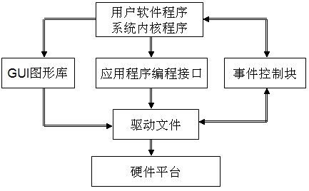
typedef struct os_q
{
struct os_q *OSQPtr;
void **OSQStart;
void **OSQEnd;
void **OSQIn;
void **OSQOut;
INT16U OSQSize;
INT16U OSQEntries;
} OS_Q;
图3、注塑机UCOS-II系统工程架构

3.2 控制策略
针对被控温度对象的非线性，采用描述函数法来抽象被控对象，继而应用乃奎斯特曲线判断算法的可靠性。Z-N法则进行PID参数确定。被控对象为G(S)[]，非线性元件为N的理想继电环节。施加误差信号x(t)=Csint，输出则是含有高次谐波的基波函数，其输出傅里叶级数可表示为：。由于G(S)具有高频滤波特性，输出基波成分可表示为 ，令，时域分析表达式为, 、具有单值奇函数对称性其值为0。则一次正弦分量为，其中 ，变换为,推出 ，系统输出根据传递函数又可表示为 ；故在一次谐波时则有，即，称为带滞环死区特性的描述函数负倒特性，可根据稳定判据曲线穿过GH复平面上（-1，j0）点情况判断系统产生自激振荡的条件，G（S）包围曲线，则系统是稳定的，反之，则不稳定。系统PID自整定法则需要的是调整滞环特性达到输出是一个不稳定的状态,通过输出特性来模拟输入特性。产生正弦基波振荡后，CPU输入捕获测出输出曲线的最大值Ymax和最小值Ymin及周期Tu，确定临界比例Kc=4d/πA，其中幅值A=（Ymax-Ymin）/2,Z-N法则定义PID自整定参数为P=0.6Ku，I=0.5Tu，D=0.125Tu， PID参数确定后，自动调为PID控制结构。为使整定参数自适应能力增强[]，程序中采用防积分饱和算法避免系统出现严重超调，其流程图如下：
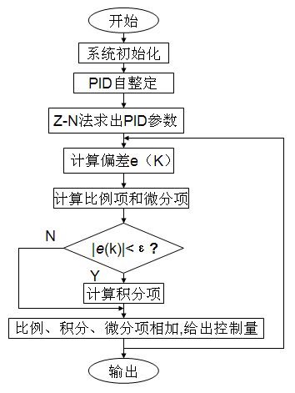
图4、PID防积分饱和控制程序流程图
4 结果分析
应用MATLAB结合PID自整定结构对注塑机温度模型进行仿真，温度系统是一阶滞后特性，分析其特性，被控温度对象设为，调节PID参数，其主调节器为Wt (S)=3S/(1+2.7S)²，Wt₁₀(S)为料筒温度测量单元。阶跃值8给定后，在系统中加入串扰，系统仿真至10S时常规PID控制实时值1与防积分饱和改进后的PID控制实时值2的跟随曲线仿真如图5所示，从结果看出，改进后消除了输出超调量较大、震荡等不良现象[]，优化控制策略的偏差和相对变化率分别为（-0.5~+0.5）℃、（-2%~+2%）℃。PID自适应控制策略优良。
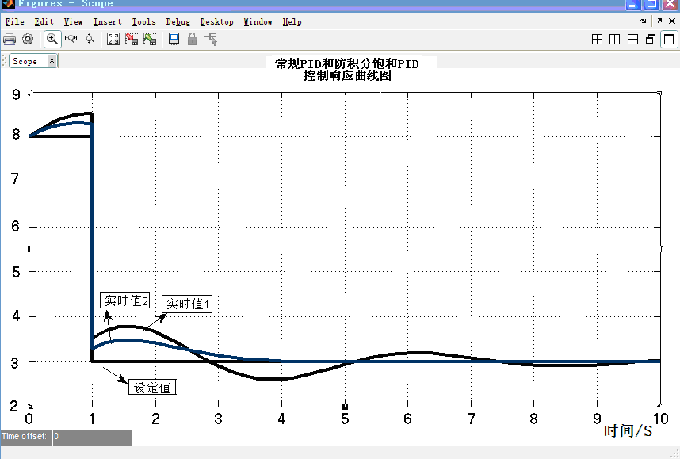
图5、常规PID和防积分饱和PID响应曲线图

结束语

本文分析了注塑机温度控制的滞后特性，采用防积分饱和的PID控制策略，极大的提高了系统的稳定性。设计了利用ARM芯片作为CPU，结合近些年新出现的技术和理论，完成了一整套温控系统设计。最后以料筒加热温度为被控对象，建立仿真模型验证了控制算法的正确性，效果明显，有效减小了死区，提高了控制精度和自动化程度，符合现代工业要求。

参考文献 [?] 陈建国，黄河.PID数字控制器多指标优化模拟设计方法研究.计算机测量与控制.2012.20（6），1530-1534.
[?] 网控信息技术（上海）有限公司，基于巨腾Easy模块和Smith-Fuzzy复合控制的注塑机温控系统[EB OL]，工控网，2003.12.
[?] 刘火良，杨森.STM32库开发实战指南[M].机械工业出版社，2014.
[?] 韩文虹，赵广复. 一种基于模糊PID的工业锅炉温度控制系统的设计[J]. 制造业自动化，1993,19(6):736-740.
[?] 陈福祥 陈芝熊. PID调节器自整定的PM法及其公式推导[J]. 自动化学报，1993,19(6):736-740.
[?] 原继萍，刘海亮．数字式PID控制算法研究［J］．航天控制，2010，28(5)：9-11．
[?] 樊兆峰. 基于嵌入式计算机的煤气炉风门模糊PID控制[J]. 计算机测量与控制, 2010, 18(10): 2308-2310. 作者简介：周朋（1989-），男，湖北随州市人，硕士研究生，主要从事机电智能控制方向的研究。 虎恩典（1956-），男，宁夏银川市人，教授，硕士研究生导师，主要从事检测、机电控制、计算机控制方向的研究。 赵文贤（1989-），男，甘肃陇西市人，硕士研究生，主要从事计算机控制方向的研究。 刘甘霖（1988-），男，安徽六安市人，硕士研究生，主要从事计算机控制方向的研究。 联系方式： 通信地址：宁夏银川市西夏区文昌北街204号北方民族大学 周朋 收 邮箱：1146488320@qq.com 邮编：750021 手机：13519519167

